BASES: CONCURSO “BAILA POR CHILE, EN FAMILIA”

Lunes, 31 de Agosto de 2020

INVITACIÓN:
La Sociedad Educativa Leonardo Da Vinci a través de la Dirección de Extensión y sus campañas de actividades en tiempos de pandemia, invita a todos los estudiantes de Cuarto medio 2020 a participar del concurso familiar “Baila por Chile, en familia” a efectuarse entre el martes 01 y el jueves 10 de septiembre del presente año.

OBJETIVO:

El concurso tiene por objetivo incentivar la participación en su último año y aportar en la unión junto a sus familias en estos tiempos difíciles. Es por lo anterior que los invitamos a bailar cualquier danza nacional de manera virtual junto a algún familiar (padre, madre, tío/a, hermano/a, abuelo/a etc.)
La pareja debe grabar un video bailando la danza seleccionada y enviarlo al correo cultura@cldv.cl especificando Concurso Baila Por Chile, Nombre de la Familia XXXX (Indicar familia) Y Curso.

REQUISITOS:

- Enviar video de una pareja bailando alguna danza nacional al correo detallado anteriormente, hasta el 10 de septiembre.
- Sólo pueden participar estudiantes de cuarto medio 2020 del Colegio Leonardo Da Vinci.
- La pareja debe estar compuesta por un alumno/a y algún familiar (descrito en el objetivo).

DE LA PLATAFORMA DE DIFUSIÓN PARA PARTICIPAR:

- Los videos recibidos dentro de los plazos establecidos serán cargados en nuestro Instagram institucional (@cldv_calama) diariamente.

- El video que reciba más “me gusta” en Instagram será quien obtenga el premio gentileza de la Sociedad Educativa Leonardo Da Vinci.

- Se entiende que mientras antes envíen su video para participar, más días tienen para difundir la publicación y alentar a que den “me gusta”.

DE LOS RESULTADOS:

La contabilización final de los “me gusta” se realizará durante el día viernes 11 de septiembre y serán comunicados mediante nuestras redes y página web con la estadística oficial.

ES IMPORTANTE DESTACAR QUE LOS “ME GUSTA” QUE SE CONTABILIZARÁN SERÁN SÓLO DE QUIENES TAMBIÉN SIGAN LA CUENTA DE INSTAGRAM INSTITUCIONAL.

DE LOS PREMIOS:

El video que reciba más “me gusta” obtendrá un premio gentileza de la Sociedad Educativa Leonardo Da Vinci que consiste en un asado familiar para 5 personas a domicilio, el cual será entregado durante la semana del 14 de septiembre, en la fecha, hora y domicilio indicado, una vez notificados los resultados y coordinado con el(la) ganador(a).

El asado familiar consta de:
800 grs. De lomo vetado, 1 kilo de costillar de cerdo, ½ pollo marinado, 5 chorizos, Pebre, 5 unidades de papas asadas, 1 ensalada chilena para 5 personas, 1 porción de leche asada, 1 paquete de carbón para asados. (proteínas crudas marinadas y selladas al vacío, listas para poner en parrilla).
Imagen Real del asado Inti Pehuen

El Colegio Leonardo Da Vinci se reserva el derecho de admisibilidad y publicación del video concursante.
- Una vez entregado los productos deben ser refrigerados inmediatamente para cuidar su cadena de frío.
- La Sociedad Educativa Leonardo Da Vinci no se hace responsable por la indebida manipulación de los alimentos, una vez entregados, y de las consecuencias que pudiera tener.
- Concurso voluntario y suscrito a estas bases, aceptando la participación en el marco de las mismas.
DIRECCIÓN DE EXTENSIÓN

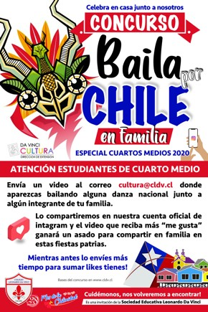
Adjuntamos afiche que circulará en nuestras redes invitando. Las bases serán escritas en la descripción de las publicaciones.

